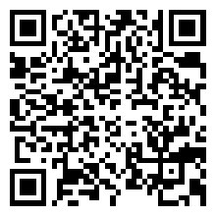**Министерство образования Саратовской области**

(наименование лицензирующего органа)

Выписка

из реестра лицензий по состоянию на 14:20 «19» июня 2023 г.

1. Статус лицензии: действующая

(действующая / приостановлена / приостановлена частично / прекращена)

1. Регистрационный номер лицензии: № Л035-01279-64/00276357
2. Дата предоставления лицензии: 05 марта 2015
3. Полное и (в случае, если имеется) сокращенное наименование, в том числе фирменное наименование, и организационно-правовая форма юридического лица, адрес его места нахождения, государственный регистрационный номер записи о создании юридического лица:

Муниципальное дошкольное образовательное учреждение "Детский сад № 187" Ленинского района г. Саратова (МДОУ "Детский сад № 187"). Место нахождения: 410080, г. Саратов, пр. Строитлей, 42А. ОГРН:

1036405304418.

(заполняется в случае, если лицензиатом является юридическое лицо)

1. Полное и (в случае, если имеется) сокращенное наименование иностранного юридического лица, полноеи (в случае, если имеется) сокращенное наименование филиала иностранного юридического лица, аккредитованного в соответствии с Федеральным законом «Об иностранных инвестициях в Российской Федерации», адрес (место нахождения) филиала иностранного юридического лица на территории Российской Федерации, номер записи об аккредитации филиала иностранного юридического лица в государственном реестре аккредитованных филиалов, представительств иностранных юридических лиц:

(заполняется в случае, если лицензиатом является иностранное юридическое лицо)

1. Фамилия, имя и (в случае, если имеется) отчество индивидуального предпринимателя, государственныйрегистрационный номер записи о государственной регистрации индивидуального предпринимателя, а также иные сведения, предусмотренные пунктом 3 части 1 статьи 15 Федерального закона «О лицензировании отдельных видов деятельности»:

(заполняется в случае, если лицензиатом является индивидуальный предприниматель)

1. Идентификационный номер налогоплательщика: 6453043275

1

1. Адреса мест осуществления отдельного вида деятельности, подлежащего лицензированию: 410080, г. Саратов, пр. Строитлей, 42А;
2. Лицензируемый вид деятельности с указанием выполняемых работ, оказываемых услуг, составляющихлицензируемый вид деятельности: на осуществление образовательной деятельности по реализации образовательных программ по видам образования, уровням образования, по профессиям, специальностям, направлениям подготовки (для профессионального образования), по подвидам дополнительного образования:

|  |  |  |
| --- | --- | --- |
|  |  | **Общее образование** |
| № п/п |  | Уровень образования |
| 1 |  | 2 |
| 1 | Дошкольное образование |  |

1. Номер и дата приказа (распоряжения) лицензирующего органа о предоставлении лицензии: № 593 от 05 марта 2015

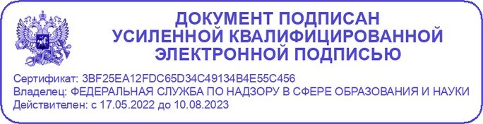

Выписка носит информационный характер, после ее составления в реестр лицензий могли быть внесены изменения.

2